**第7章 隨堂練習 3**

**班級: 資工二甲 學號: 5b1g0028 姓名: 蔡宇崴**

1. 請修改課本7-10頁(投影片19)「程式碼」，請把王小明改成自己的姓名，並且可執行出下面結果:

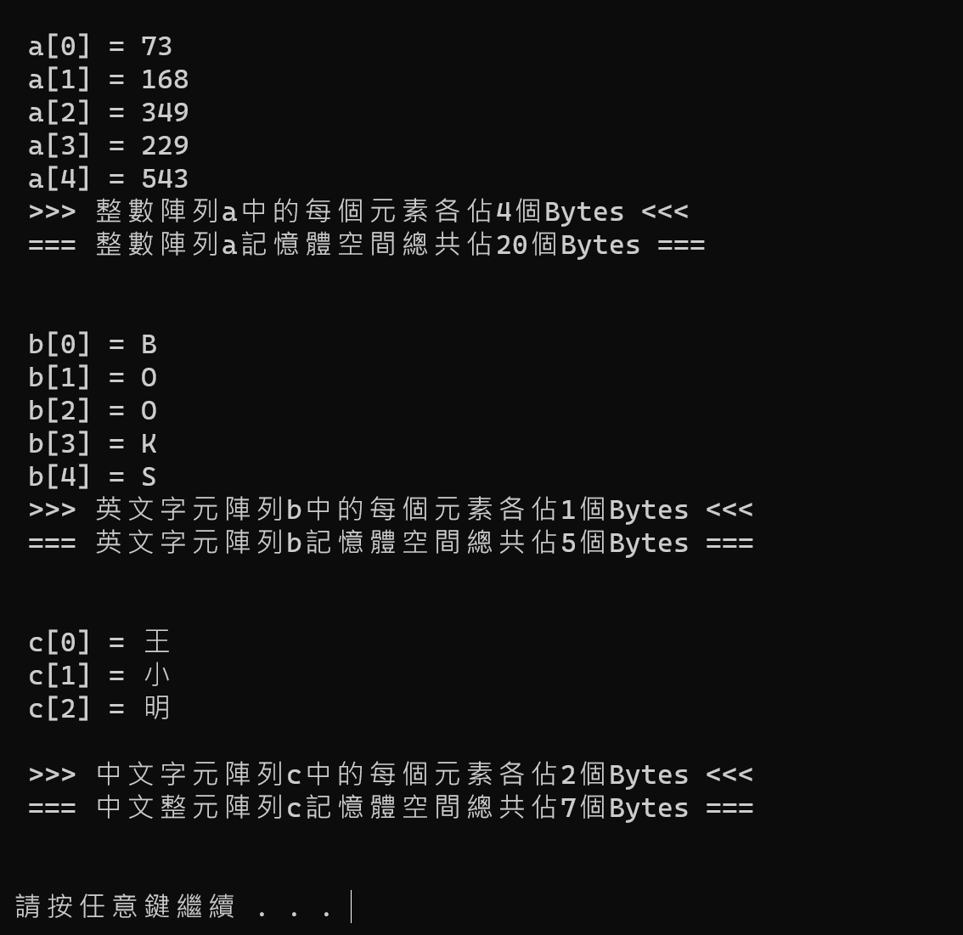(1). 請上傳你的程式碼之「執行檔」(檔案名稱自己隨意命名)至FlipClass數位學習系統後，將「程式碼」進行截圖貼於下方空白處。

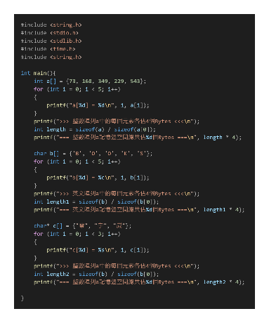

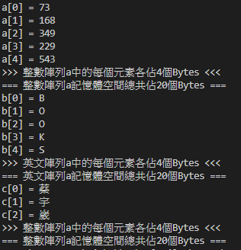(2). 請程式碼執行後的結果進行截圖貼於下方空白處。

**2.** 請修改課本7-14頁(投影片27)「程式碼」，並且可執行出下面結果:

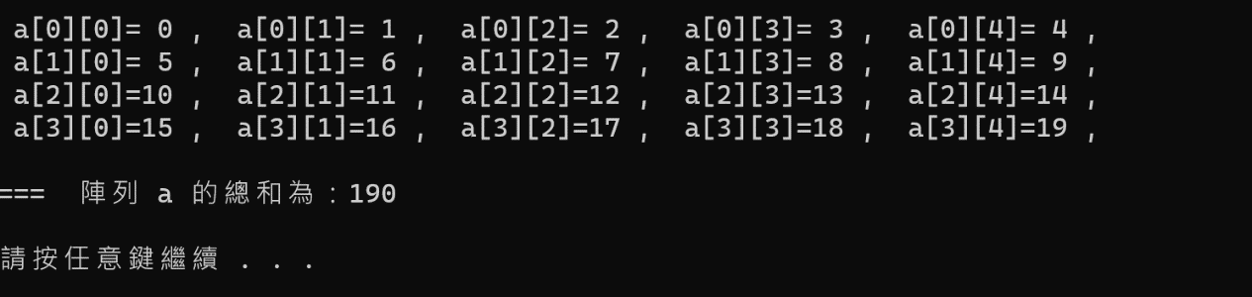

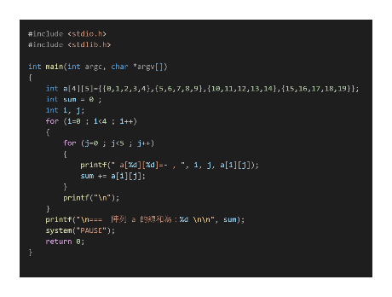(1). 請上傳你的程式碼之「執行檔」(檔案名稱自己隨意命名)至FlipClass數位學習系統後，將「程式碼」進行截圖貼於下方空白處。

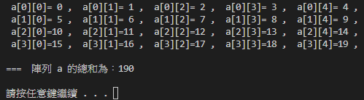(2). 請程式碼執行後的結果進行截圖貼於下方空白處。

1. 請修改課本7-20頁(投影片40)「程式碼」，並且可執行出下面結果:

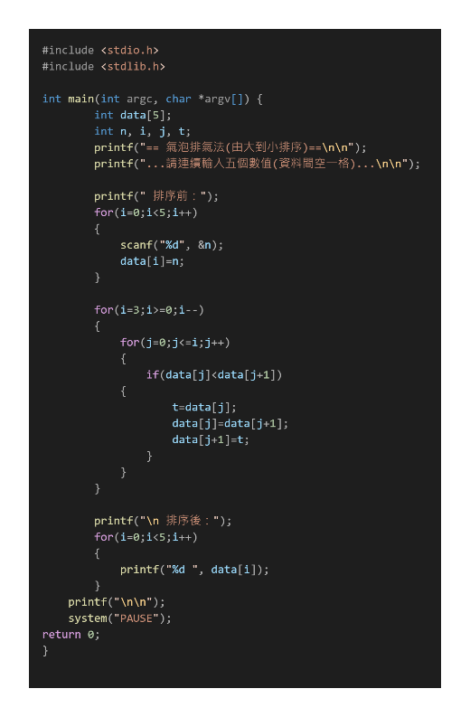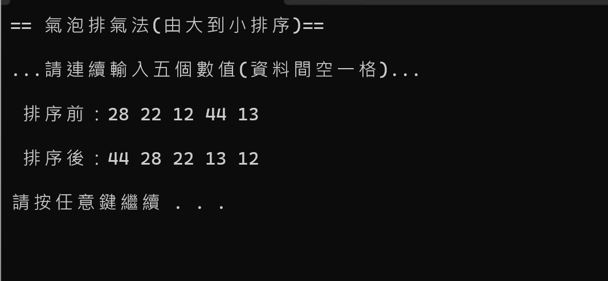(1). 請上傳你的程式碼之「執行檔」(檔案名稱自己隨意命名)至FlipClass數位學習系統後，將「程式碼」進行截圖貼於下方空白處。

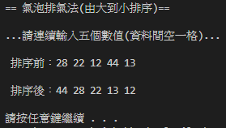(2). 請程式碼執行後的結果進行截圖貼於下方空白處。